课 程 设 计 报 告

课程设计名称：软件工程与计算1

课程设计题目：利用MFC框架编写转换器

院（系）：计算机与信息工程学院
专 业： 软件工程
班 级：13级
学 号：20131105805
姓 名：李建青
指导教师：朝力萌
完成日期： 2016.7.11
目 录

第1章 概要设计 2
1.1题目的内容与要求 2
1.2总体结构 2
第2章 详细设计 2
2.1主模块 2
第3章 调试分析 3
第4章 使用说明与执行结果 4

第1章 概要设计

1.1题目的内容与要求
程序所实现的功能：通过一个程序将一个文件中的指定部分内容写入另一个文件中，新的文件中加入逗号等元素，可以以scv格式打开并执行，加载坐标点显示地图。

1.2总体结构
通过read读入文件内容显示在编辑器上，并通过write将读取到的内容读出在另一个新的文件中。

第2章 详细设计

2.1主模块
1.先把转换器的主界面设计出来，分为选择文件，提取文件和绘图；
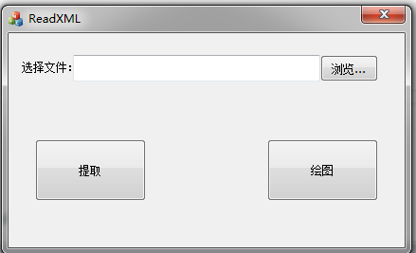
2.选择文件按钮的代码：

CFileDialog fileDlg(TRUE,_T("xml"),NULL,0,L"所有文件(*.*)|*.*||",this);
if(IDOK==fileDlg.DoModal())
{
FilePathFileName=fileDlg.GetPathName();
SetDlgItemText(IDC_FilePath,FilePathFileName);
}
FileName=fileDlg.GetFileName();
FilePath=FilePathFileName;
FilePath.Replace(FileName,L"");
3. 利用XML解析器对gpx进行提取时间节点和坐标点节点下的数据：

USES_CONVERSION;
CFile ReadXml;
CoInitialize(NULL);
MSXML2::IXMLDOMDocumentPtr XMLDom;
if (!SUCCEEDED(XMLDom.CreateInstance(__uuidof(MSXML2::DOMDocument30))))
MessageBox(L"创建DOMDocument对象失败，请确认安装MSXMLParser组件!");
if(!XMLDom->load((_bstr_t)FilePathFileName))
{
MessageBox(L"没有找到文件，程序被强制结束！");
ExitProcess(0);
}
MSXML2::IXMLDOMElementPtr NodeChild;
NodeChild=(MSXML2::IXMLDOMElementPtr)(XMLDom->selectSingleNode("//trkseg"));
VARIANT varVal;
NodeChild->get_nodeTypedValue(&varVal);
MSXML2::IXMLDOMNodeListPtr NodeList;
MSXML2::IXMLDOMNodePtr Node;
NodeList = (MSXML2::IXMLDOMNodeListPtr)NodeChild->selectNodes("trkpt");
long nodeCount = NodeList->Getlength();
ReadXml.Open(FilePath+"ReadXML.csv",CFile::modeCreate|CFile::modeWrite);
for (int i = 0;i <nodeCount;i++)
{
if (!SUCCEEDED(NodeList->get_item(i, &Node)))
continue;
CString Date=NULL, Number=NULL;
VARIANT ability;
Node->get_nodeTypedValue(&ability);
Date=ability;
Date.Replace(L"T",L",");
Date.Replace(L"Z",L"");
Number.Format(L"%d",i+1);
ReadXml.Write(W2A(Number),Number.GetLength());
ReadXml.Write(",",1);
ReadXml.Write(T2A(Date),Date.GetLength());
ReadXml.Write(",",1);
MSXML2::IXMLDOMNamedNodeMapPtr AllNature=NULL;
MSXML2::IXMLDOMNodePtr OneNode;
Node->get_attributes(&AllNature);
long Count;
AllNature->get_length(&Count);
for(int j=0; j<Count; j++)
{
if (!SUCCEEDED(AllNature->get_item(j,&OneNode)))
continue;
ReadXml.Write((char*)(_bstr_t)OneNode->text,OneNode->text.length());
ReadXml.Write(",",1);
}
ReadXml.Write(T2A(_T("\r\n")),2);
}
ReadXml.Close();
MessageBox(L"操作完毕，已存放至源文件目录下。");
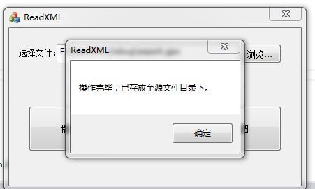
4.对坐标进行绘图，利用百度api进行

USES_CONVERSION;
Map WinMap;
int place=0;
CString str_SourceFile=NULL;
CString lng,lat;
char *Source_tmp;
char *chr_html_1;
char *chr_html_2;
CFile SourceFile;
if(!SourceFile.Open(FilePathFileName,CFile::modeRead))
MessageBox(L"您没有选择文件，请先选择文件！");
CFile html(FilePath+"Map_API.html",CFile::modeCreate|CFile::modeWrite);
CFile html_1(L"html_1.txt",CFile::modeRead);
CFile html_2(L"html_2.txt",CFile::modeRead);
Source_tmp=new char[SourceFile.GetLength()];
chr_html_1=new char[html_1.GetLength()];
chr_html_2=new char[html_2.GetLength()];
SourceFile.Read(Source_tmp,SourceFile.GetLength());
str_SourceFile=Source_tmp;
html_1.Read(chr_html_1,html_1.GetLength());
html_2.Read(chr_html_2,html_2.GetLength());
html.Write(chr_html_1,html_1.GetLength());
place=str_SourceFile.Find(L"trkpt",0);
while(place<(SourceFile.GetLength()-130)) //new BMap.Point(111.699438, 40.793076),
{
lng=str_SourceFile.Mid(place+27,10);
lat=str_SourceFile.Mid(place+11,9);
html.Write(T2A(_T("\r\n")),2);
html.Write("new BMap.Point(",15);
html.Write(T2A(lng),10);
html.Write(",",1);
html.Write(T2A(lat),9);
html.Write("),",2);
place+=94;
}
html.Write(T2A(_T("\r\n")),2);
html.Write(chr_html_2,html_2.GetLength());
SourceFile.Close();
html_1.Close();
html_2.Close();
html.Close();
WinMap.DoModal();

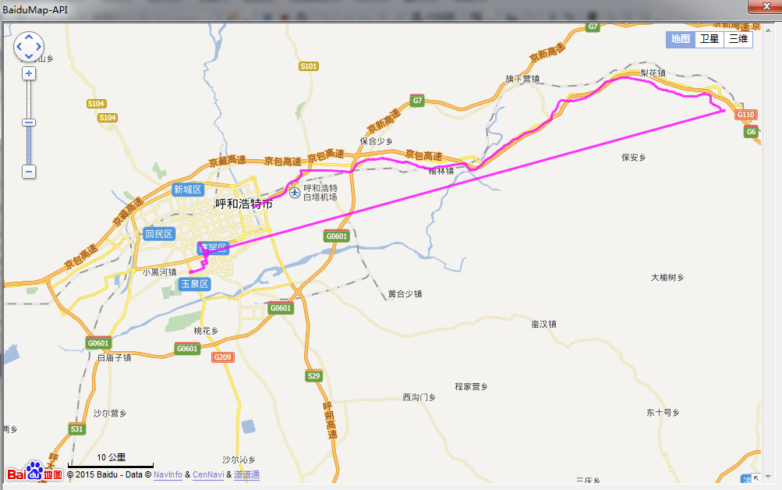

第3章 调试分析

程序的调试过程会发现很多设计程序过程中的bug，需要通过网上查询解决，T2A的用法深深阻挠自己的思维，不过也好好的去学习。

第4章 使用说明与执行结果
运行操作及结果:
点击浏览按钮，然后选取gpx文件，点击提取，文件会保存到源文件侠，点击绘图就会将坐标显示到地图上。

二．课程设计小结

本次课程设计是将gpx文件提取出坐标点，调用百度api显示出来，从中学会选择框的编写，了解XML的用法，虽然碰见到很多bug，通过百度，谷歌等查询出各种解决问题，深深加强自己的自主学习能力。

参考文献：
[1] 严蔚敏,吴伟民.数据结构（C语言版）.北京：清华大学出版社，2007
[2] 侯俊杰，《深入浅出 MFC（第2版）》 .湖北：华中科技大学出版社，2001.7
[3] 百度百科关于MFC的词条：http://baike.baidu.com/view/10918.htm

